CBCR-009515-2016-PRB-00466
07 de abril de 2016

LICITACION ABREVIADA 2016LA-000010-UP
“CONFECCIÓN DE CASCOS EN TERMOFORMADO PARA EL BENEMÉRITO CUERPO DE BOMBEROS DE COSTA RICA”

PLIEGO DE CONDICIONES

El Benemérito Cuerpo de Bomberos de Costa Rica, con domicilio en San José, calle 18, avenida 3, costado norte de la parada de autobuses “La Coca Cola”, recibirá ofertas por escrito hasta las 14:00 horas del 20 de abril 2016, con todo gasto pagado e impuestos incluidos, para lo siguiente.

CAPÍTULO I
ASPECTOS TÉCNICOS

- DESCRIPCIÓN DEL SERVICIO

  - Objeto de la contratación:

El Benemérito Cuerpo Bomberos de Costa Rica, en adelante Cuerpo de Bomberos, requiere adquirir imitación de cascos de bomberos para las diferentes actividades de la organización.

Renglón Único

Ítem | Cantidad | Descripción | UM
1 | 2500 | Cascos de bomberos - imitación para adultos | Un

Características técnicas:

- Material: polietileno
- Color: amarillo
- Técnica: termoformado
- Diseño: el Cuerpo de Bomberos brindará una muestra física del diseño deseado (ver imagen anexa).
- Tamaño: para definir el tamaño, es necesario elaborar un molde para aprobación final, sin embargo, se anexan algunas imágenes con las medidas aproximadas. Estas medidas son únicamente de referencia, las mismas pueden variar a la hora de realizar el molde.
- Otros: con adhesivo impreso en la parte frontal y trasera y letras en alto relieve en la parte trasera (ver imagen anexa).
Medidas aproximadas:
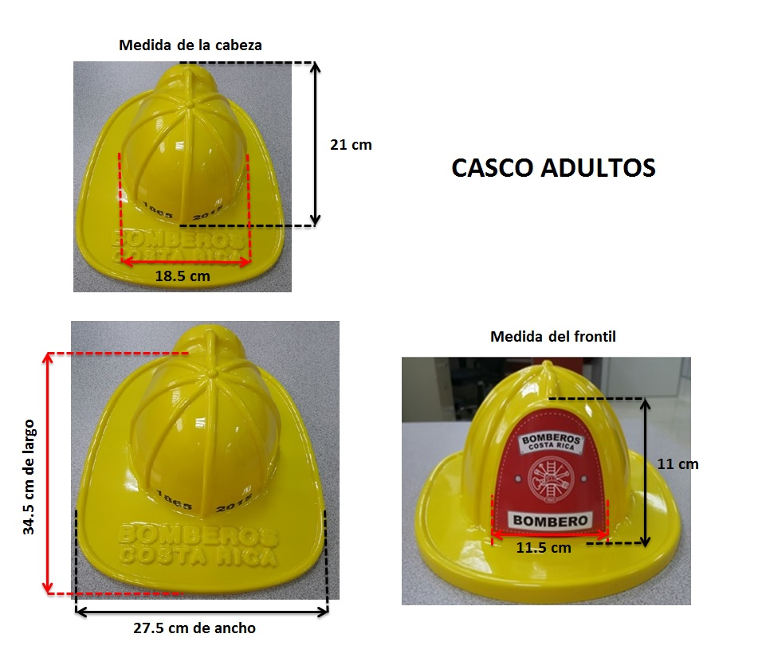

Ítem | Cantidad | Descripción | UM
2 | 2000 | Cascos de bomberos - imitación para niños | Un

Características técnicas:

- Material: polietileno
- Color: amarillo
- Técnica: Termoformado
- Diseño y tamaño: El Cuerpo de Bomberos brindará una muestra física del diseño deseado (ver imagen anexa).
- Tamaño: para definir el tamaño, es necesario elaborar un molde para aprobación final, sin embargo, se anexan algunas imágenes con las medidas aproximadas para una mejor referencia. Estas medidas son únicamente de referencia, las mismas pueden variar a la hora de realizar el molde.
- Otros: Con adhesivo impreso en la parte frontal y trasera y letras en alto relieve en la parte trasera (ver imagen anexa).

Medidas aproximadas:
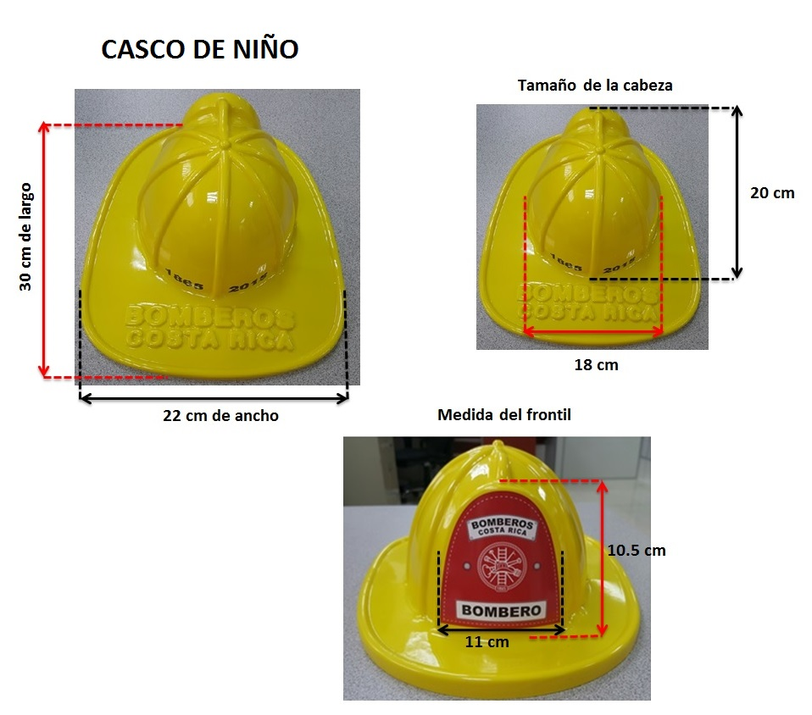

Ejemplo del casco solicitado, solamente como referencia:
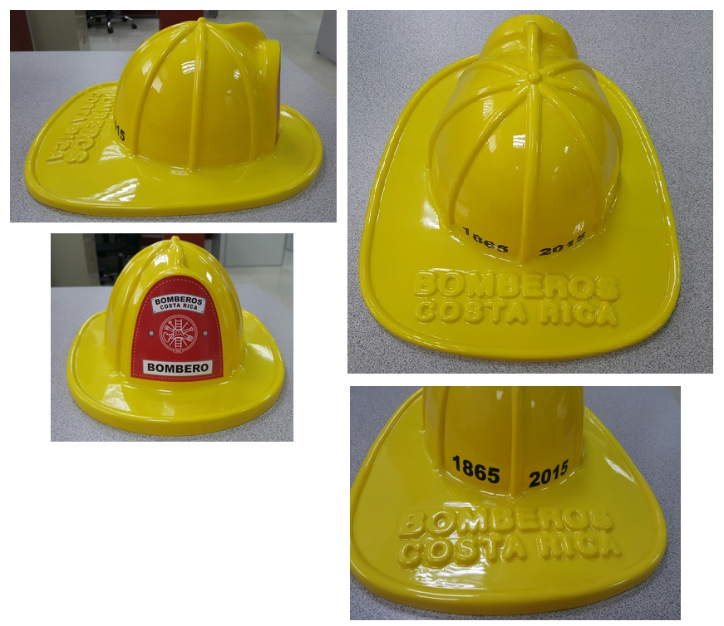

- CUADRO DE CALIFICACION DE OFERTAS:

Para seleccionar la(s) oferta(s) más conveniente(s) a los intereses del Benemérito Cuerpo de Bomberos y acorde con lo indicado en el artículo 55 del Reglamento a la Ley de Contratación Administrativa, a las ofertas que cumplan con los requisitos formales y técnicos requeridos se les aplicará el siguiente criterio de evaluación, conforme al siguiente detalle:

  - Precio (máximo 100 puntos)

Para seleccionar la oferta más conveniente a los intereses del Benemérito Cuerpo de Bomberos y acorde con lo indicado en el artículo 55 del Reglamento a la Ley de Contratación Administrativa, a las ofertas que cumplan con los requisitos formales y técnicos requeridos se les aplicará el siguiente criterio de evaluación, conforme al siguiente detalle:

Precio: Se asignarán 100 puntos a la (s) oferta (s) de menor precio global, el cual se obtendrá según el siguiente procedimiento:

- El oferente debe cotizar todos los ítems del cuadro para presentar la oferta. Debe indicar el costo unitario para cada Ítem según el cuadro detallado.

- Se multiplicará cada costo unitario (CU) por la cantidad estimada (Q) de ese ítem para obtener un costo ponderado, sea: (CU x Q)= Costo Ponderado.

- Se sumará todos los costos ponderados y ese monto global será el que se califique para efectos de puntaje, según la siguiente formula:

P = (P1 / P2) * 100, donde:

P = Puntaje por asignar
P1 = Menor precio global ponderado ofertado
P2 = Precio global ponderado de la oferta por evaluar
100 = Puntaje máximo por obtener

Cotización: El Oferente debe presentar la oferta desglosada de la siguiente forma, de tal manera que se presenten los costos de forma individual para cada servicio o ítem. Este requisito es excluyente.

Objeto | Cantidad estimada | Costo unitario | Costo ponderado
Casco adulto | 2500
Casco niño | 2000
Total costos ponderados

- CONDICIONES GENERALES PARA EL OFERENTE

- El suministro ofertado debe ser totalmente nuevo, no se aceptan suministros reconstruidos o reciclados.
- Cualquier situación, material o servicio no mencionado en las especificaciones y que sea necesario para completar el trabajo, será obligación del Oferente tomarlos en cuenta dentro de su oferta y el mismo no da motivo para ningún cobro extra. De presentarse algún caso de la índole mencionada, debe solicitarse la aclaración respectiva antes de presentar la oferta, caso contrario, se asume que la información contenida en este cartel es completa y suficiente para lograr la ejecución del servicio sometido a concurso.
- El Benemérito Cuerpo de Bomberos de Costa Rica se reserva el derecho de verificar toda la información aportada por el Oferente, así como solicitar cualquier información adicional que considere necesaria para aclarar cualquier duda, por lo que dicha información deberá ser presentada en forma completa y verificable. En caso de comprobarse algún incumplimiento o falsedad en los datos la oferta podrá no ser considerada en este concurso.
- Cantidades estimadas: las cantidades establecidas en el Capítulo I, aparte I, punto A, ítem 1 y 2, son referenciales, por lo cual NO se debe interpretar como un compromiso de compra por parte del Benemérito Cuerpo de Bomberos, dado que la Institución requerirá los servicios conforme a sus necesidades.

- Cambio del diseño: El diseño del casco será el mismo, pero anualmente se cambiará el diseño del adhesivo impreso en la parte frontal y trasera. El diseño del adhesivo será suministrado por la Unidad de Comunicación Estratégica anualmente cuando realice la solicitud del nuevo pedido.

- Plazo entrega: 25 días hábiles a partir del recibido de la Orden de Compra la cual se entregara según detalle:

- Para el primer año, se realizaran dos entregas:

    - La primera cuya Orden de Compra se entregará junto con la orden de inicio de la ejecución del contrato.

    - La segunda durante el primer trimestre del 2017 igualmente contra entrega de Orden de Compra.

- Para los siguientes periodos una sola entrega contra Orden de Compra que se generará durante el primer trimestre de cada año (entre enero y marzo).

- REQUISITOS GENERALES PARA EL OFERENTE
  - El Oferente debe indicar en su oferta:
        - Dirección exacta de las instalaciones físicas de la empresa.
        - Nombre de la persona encargada de la empresa para la coordinación del servicio.
        - Medios de contacto: teléfono, correo electrónico, fax, dirección web, página Facebook (si la tuviera), entre otros.
  - Se considera importante la experiencia que tenga la empresa fabricante en la elaboración de productos en termoformado. Para demostrar la experiencia, el oferente debe entregar una certificación del fabricante donde indique la cantidad de años que posee en el trabajo de esta técnica.

  - Muestra: El oferente deberá presentar una muestra del material a utilizar en la confección de los cascos. La misma debe de ser de al menos 10 cm por 10 cm y deberá ser entregada en la Unidad de Proveeduría de Bomberos, ubicada en el segundo piso del Edificio de Oficinas Centrales, a más tardar a la fecha y hora señalados; para el efecto, prevalece la hora indicada en el reloj marcador de la Proveeduría. Deben estar claramente identificadas con el número de contratación y el nombre del Oferente (artículo 57 RLCA).

Conforme con lo establecido en el artículo 57 del Reglamento a la Ley de Contratación Administrativa, la omisión de las muestras al momento de presentar la oferta se considera un aspecto subsanable; no obstante, para el presente concurso, el oferente que a la fecha de apertura no aporte la(s) muestra(s) requerida(s), de oficio deberá subsanar ese aspecto (sin que medie prevención alguna de parte del Benemérito Cuerpo de Bomberos de Costa Rica), como plazo máximo, al día hábil siguiente a la fecha de la apertura de ofertas. El oferente que no subsane la omisión de la (s) muestra (s) en el plazo establecido, será descalificado para los renglones en que incumpla con tal requisito (artículo 82 del RLCA).

Las muestras presentadas por la parte adjudicataria, se devolverán una vez que se haya recibido a satisfacción el suministro, a fin de poder cotejar el objeto entregado con las muestras ofrecidas.

  - Garantía del suministro: los productos ofrecidos, deberán estar garantizados contra defectos de fabricación y materiales, por un periodo mínimo de tres (3) meses.

- CONDICIONES GENERALES PARA EL ADJUDICATARIO

- La Unidad de Comunicación Estratégica será la encargada de administrar y solicitar los servicios de este contrato.
- El arte gráfico para la impresión del adhesivo, será suministrado por la Unidad de Comunicación Estratégica un día después (día hábil) de la entrega de la orden de compra.
- La Unidad de Comunicación Estratégica, brindará una muestra física del casco deseado, por lo que el Adjudicatario deberá realizar una muestra o molde para la respectiva aprobación y producción.
- Nos reservamos el derecho de adjudicar parcial o totalmente este contrato dependiendo del monto final, según artículo 52 inciso n, del Reglamento a la Ley de Contratación Administrativa.
- Todo casco defectuoso deberá ser sustituido por el Adjudicatario sin costo alguno para el Cuerpo de Bomberos.
CAPÍTULO II
DELIMITACIÓN DE ASPECTOS FORMALES ESPECÍFICOS

- Criterio de desempate:

Se considerará como factor de desempate en la evaluación del presente concurso, una puntuación adicional a las PYME que han demostrado su condición a la Administración según lo dispuesto en el Reglamento a la Ley de Contratación Administrativa, Ley N° 8262 y sus reglamentos.

En caso de empate, la Organización considerará la siguiente puntuación adicional:
- PYME de industria: 5 puntos
- PYME de servicio: 4 puntos
- PYME de comercio: 2 puntos

En caso de que el empate persista se definirá por orden de relevancia según los siguientes factores:
- Menor plazo de entrega
- Garantías ofrecidas

Todo esto según lo dispuesto en el artículo 55 bis del Reglamento a la Ley de Contratación Administrativa.

- Inicio contratación: Para todos los efectos legales, se tendrá por iniciado este contrato al día siguiente de la entrega de la orden de compra por parte de Bomberos, salvo que expresamente se indique otra cosa.

- Forma de pago: El pago se hará en dos tractos:
Etapa |  | Detalle | Responsable | Observaciones
1 | Entrega de moldes de los tipos de casco adjudicados para aprobación de diseño y tamaño. |  | Proveedor
 | Aprobación de propuestas: tamaño y diseño de casco para niños y adultos |  | Bomberos | Pago del 50%
2 | Entrega de total de los cascos adjudicados |  | Proveedor
 | Acta de recibido conforme |  | Bomberos | Pago del 50%

- Garantía de Participación: No se pedirá para el presente contrato.

- Garantía de Cumplimiento: Será responsabilidad del Adjudicatario presentar la garantía, dentro de los (5) cinco días hábiles siguientes a la firmeza del acto adjudicado, el cual se produce según los plazos estipulados en el Reglamento a la Ley de Contratación Administrativa.

En caso de no aportar dicha garantía la Administración iniciará el proceso de declaratoria de insubsistencia conforme a lo establecido en el artículo 191 del Reglamento a la Ley de Contratación Administrativa.

- Monto: 5% del monto anual estimado de la contratación.
- Vigencia: Debe extenderse hasta por dos meses adicionales (44 días hábiles) a la fecha de la recepción definitiva del objeto contractual.
- Forma de rendir las garantías: Debe ajustarse a lo estipulado en el artículo 42, del Reglamento a la Ley de Contratación Administrativa.
- Vigencia del contrato: Será por un año. Las partes por mutuo acuerdo podrán renovar el contrato por períodos anuales hasta un máximo de tres (3) renovaciones. El acuerdo de renovación deberá ser suscrito formalmente por las partes con al menos un mes de antelación a la fecha de vencimiento de la anualidad respectiva.

No obstante, lo anterior el Cuerpo de Bomberos se reserva el derecho de aplicar en cualquier momento lo dispuesto por los artículos N°202 al 208 del Reglamento a la Ley de Contratación Administrativa.

- Multas: Será de un 5% por cada día de atraso en la entrega sobre el monto total de la correspondiente factura. El cobro por concepto de multas no podrá superar el 25% del precio total, todo según artículo 48 del Reglamento a la Ley de Contratación Administrativa.

- Puesto el suministro: Se deberá coordinar la entrega con la señorita Josselyn Sánchez Grenald de la Unidad de Comunicación Estratégica, al correo jsanchezg@bomberos.go.cr o al teléfono 2547-3707.

- Monto total anual estimado para esta contratación: ¢8.000.000.00 (ocho millones de colones). Nos reservamos el derecho de adjudicar una cantidad menor de productos, dependiendo del monto final ofertado.

- Las consultas de orden formal podrán formularse con el funcionario Gabriela Fiatt Fernández al teléfono 2547-3700 extensión 3850 y las de orden técnico Josselyn Sánchez Grenald de la Unidad de Comunicación Estratégica al 2547-3707.

Nota importante: El capítulo de aspectos formales (formulario denominado "Pliego de condiciones generales") se considera parte integral de este concurso, por lo que el Oferente, a la hora de formular su cotización, deberá considerar lo descrito en sus cláusulas, quedando obligado a su vez a aportar los requisitos que se solicitan en ese aparte.

Atentamente,

Licda. Jéssica Delgado López, Jefe
UNIDAD DE PROVEEDURÍA

